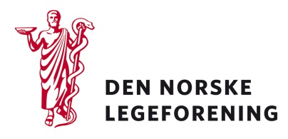

Overlegeforeningen
Yngre legers forening
Norsk forening for arbeidsmedisin,
Norsk arbeidsmedisinsk forening
Norsk forening for infeksjonsmedisin
Norsk forening for mikrobiologi

Deres ref.: Vår ref.: 13/959 Dato: 13.2.2013

Høring – Forslag til endringer i forskrift om utførelse av arbeid

Legeforeningen har mottatt høring fra Arbeidstilsynet om forslag til endringer i forskrift om utførelse av arbeid.

European Hospital and Healthcare Employers’ Association (HOSPEEM) og European
Federation of Public Services Unions (EPSU) inngikk 17. juli 2009 en rammeavtale om beskyttelse mot skader fra spisse eller skarpe instrumenter i sykehus og helsesektoren.
Direktiv 2010/32/EU, vedtatt 10. mai 2010, gjennomfører rammeavtalen mellom HOSPEEM
og EPSU. I henhold til Norges forpliktelser etter EØS-avtalen, skal direktivet være gjennomført i norsk rett innen 11. mai 2013.
Arbeidstilsynet foreslår å gjennomføre direktivet ved å innta nye bestemmelser i forskrift av 6.
desember 2011 nr. 1357 om utførelse av arbeid, bruk av arbeidsutstyr og tilhørende tekniske
krav (forskrift om utførelse av arbeid).
Ved å innta nye bestemmelser i forskrift om utførelse av arbeid, vil bestemmelsene få
anvendelse utover direktivets minstekrav, som er sykehus- og helsesektoren. Bestemmelsene vil ikke bare gjelde arbeidstakere i sykehus og helsesektoren, men for alle arbeidstakere som blir utsatt for smitterisiko fra biologiske faktorer som en følge av bruk av spisse eller skarpe
instrumenter.

Dersom høringen virker relevant, bes det om at innspill sendes til Legeforeningen innen
05.04.2013. Det bes om at innspillene lastes opp direkte på Legeforeningens nettsider.

Med hilsen
Den norske legeforening

Anjam Latif Shuja
Rådgiver

